Parrocchie di Policoro (MT)
Ufficio stampa Chiesa Madre
Tel. 0835910396
E-mail:antonio.mauri52@tiscali.it
Comunicato Stampa
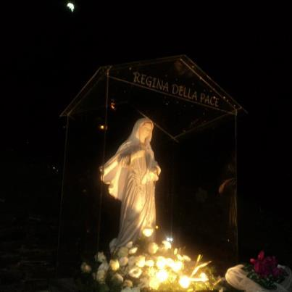

Vigilia dell’Assunta a Policoro

“Ogni anno le Parrocchie di Policoro hanno atteso la Festa della Vergine Santa Assunta in Cielo con una veglia notturna. Quest’anno si è voluto per tutta la città realizzare un unico momento di preghiera davanti alla statua della Madonna della Pace, recentemente donata da Pino Ferrara e benedetta dal Parroco don Antonio Mauri alla presenza di Ania Goledzinowska. Dopo aver cantato e proclamata la Parola di Dio si pregherà domani, martedi14 agosto, nel Parco ‘Rocco Angela’ in via Belvedere alle ore 21,30, per dare senso a questo momento di unità per la città di Policoro”.
E’ quanto fa sapere unitariamente a nome dei sacerdoti della città Ionica, il Parroco della Chiesa Madre, don Antonio Mauri per il quale, “il senso e lo scopo di questo momento deve essere trovato nella fede cristiana del popolo che può e deve essere collante tra le diverse anime di Policoro e inviterà a pregare così: <<Maria Santissima, Regina Assunta in Cielo, Regina di tutti coloro che anelano di far conoscere l’amore del tuo Figlio: tu che tanto comprendi la nostra miseria, chiedi tu perdono per noi, per la nostra vita, per quello che in noi sarebbe potuto essere fuoco ed è stato cenere; per la luce che non ha illuminato, per il sale divenuto insipido. Madre di Dio, onnipotenza supplice, ottienici assieme al perdono la forza di vivere veramente di fede e d’amore, per essere in grado di portare agli altri la fede di Cristo. Cuore dolcissimo di Maria, dà forza e sicurezza al nostro cammino, sulla terra: sii tu stessa il nostro cammino, perché tu conosci il sentiero più sicuro e diretto che conduce, per amor tuo, all’amore di Gesù Cristo. Amen>>” (san Josemaria Escrivà).

Policoro, 13 agosto 2012.

Ufficio stampa Chiesa Madre di Policoro
Con preghiera di pubblicazione.
Grazie

VEGLIA DI PREGHIERA

IN PREPARAZIONE ALLA FESTA DELL’ASSUNTA

INCONTRO CON MARIA

Policoro, 14 agosto

Parco Belvedere – ore 21,30

